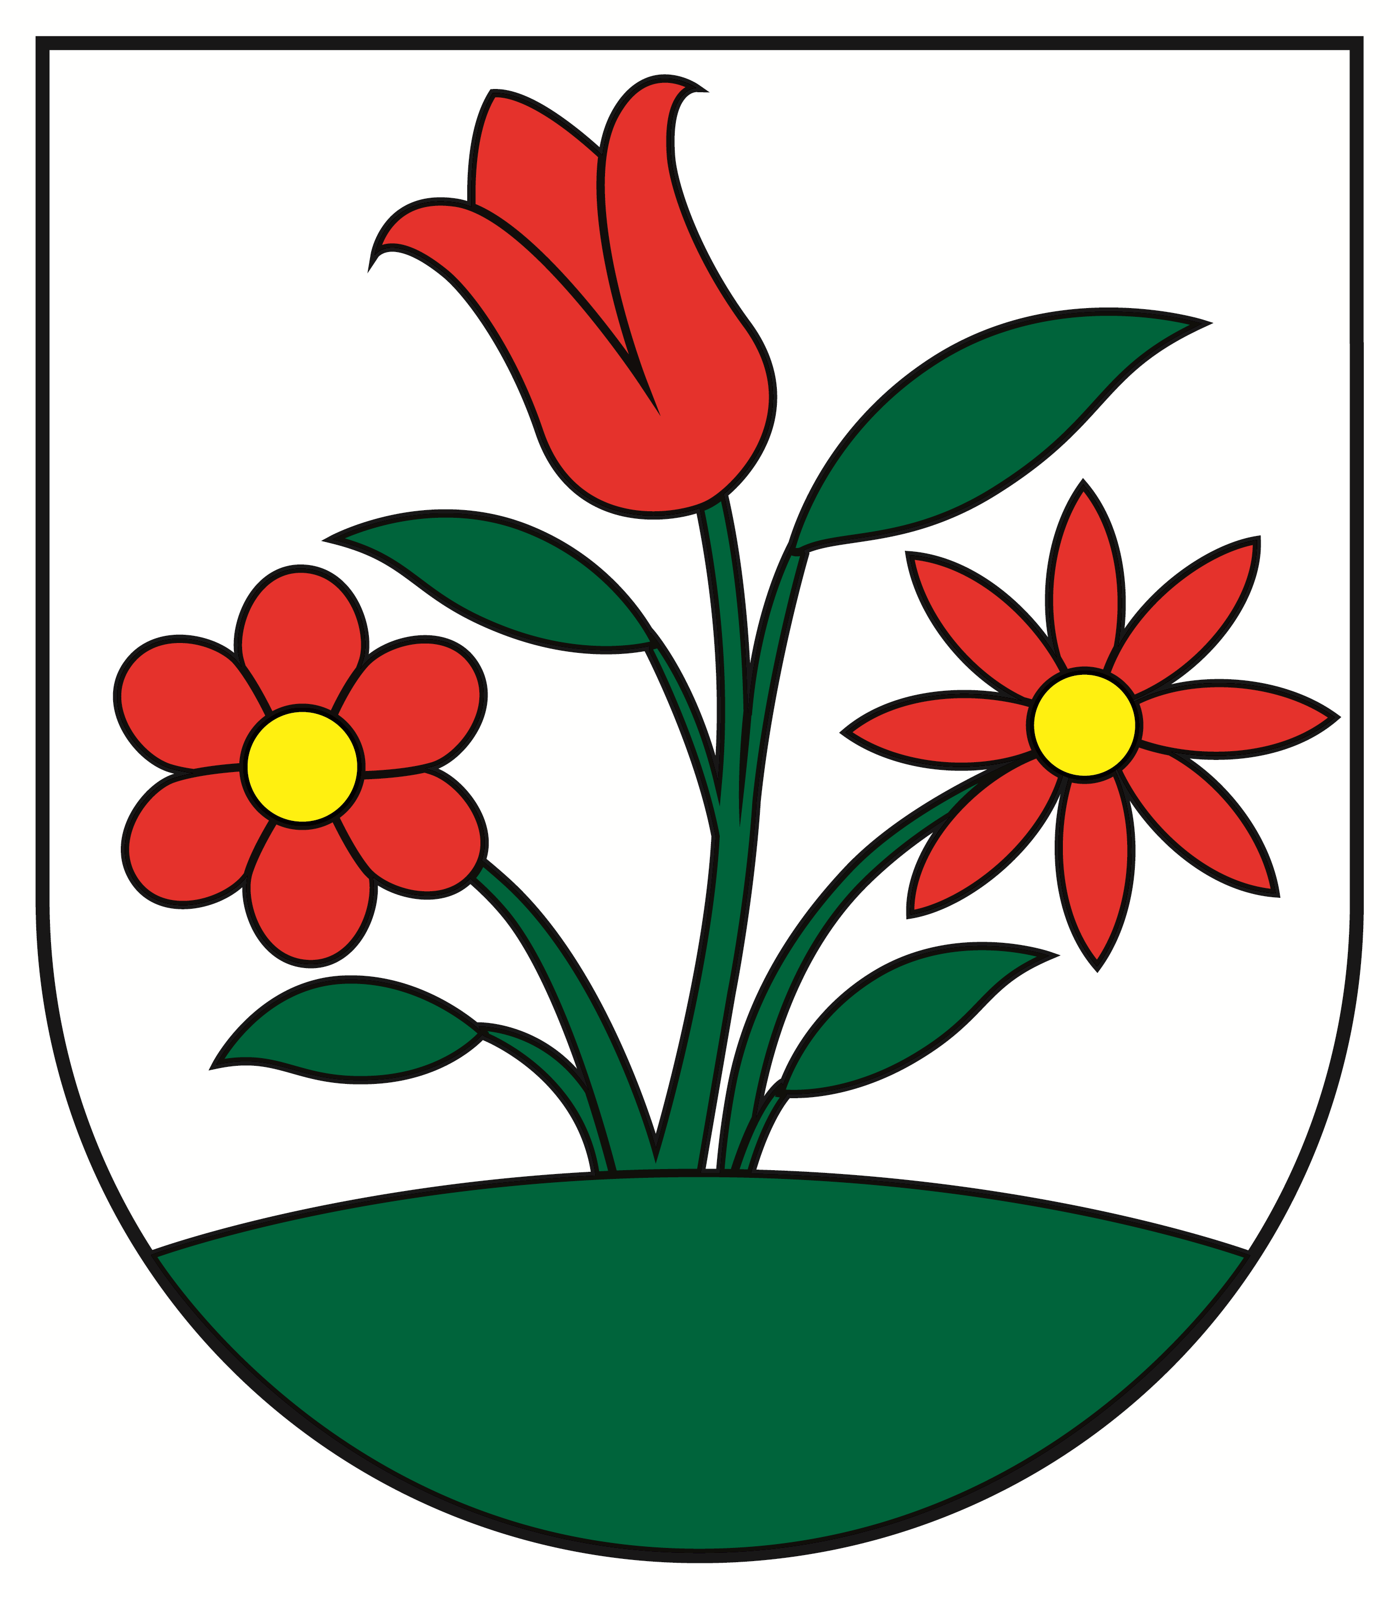

Individuálna výročná správa

Obce Dolný Vadičov

za rok 2016

Miroslava Ondreášová
starostka obce
OBSAH str.
1. Základná charakteristika obce 3
1.1 Geografické údaje 3
1.2 Demografické údaje 3
1.3 Ekonomické údaje 3
1.4 Symboly obce 3
1.5 Logo obce 4
1.6 História obce 4
1.7 Pamiatky 4
1.8 Významné osobnosti obce 4
1.9 Výchova a vzdelávanie 4
1.10 Zdravotníctvo 4
1.11 Sociálne zabezpečenie 4
1.12 Kultúra 4
1.13 Hospodárstvo 5
1.14 Organizačná štruktúra obce 5
2. Rozpočet obce na rok 2016 a jeho plnenie 5
2.1 Plnenie príjmov za rok 2016 6
2.2 Čerpanie výdavkov za rok 2016 8
2.3 Plán rozpočtu na roky 2016 - 2018 10
3. Hospodárenie obce a rozdelenie výsledku hospodárenia za rok 2016 11
4. Bilancia aktív a pasív v eurách 12
4.1 Aktíva 12
4.2 Pasíva 12
5. Vývoj pohľadávok a záväzkov v eurách 13
5.1 Pohľadávky 13
5.2 Záväzky 13
6. Hospodársky výsledok 14
7. Ostatné dôležité informácie 13
7.1 Prijaté granty a transfery 13
7.2 Poskytnuté dotácie 14
7.3 Významné investičné akcie v roku 2016 14
7.4 Predpokladaný budúci vývoj činnosti 14
7.5 Udalosti osobitného významu po skončení účtovného obdobia 14

1. Úvodné slovo starostu obce

Výročná správa obce Dolný Vadičov za rok 2016, ktorú predkladám, je dokument, ktorý
nielen prostredníctvom tabuliek a čísiel hodnotí, ako obec hospodárila v uplynulom roku, ale
poskytuje aj základné informácie o majetku a finančnej situácii ako celku i jednotlivých
častí, podáva analýzu príjmov a výdavkov, nákladov a výnosov, prehľad o transferoch
a dotáciách a iné dôležité informácie o obci a jej jednotlivých organizáciách. Poskytuje
reálny pohľad na činnosť obce a dosiahnuté výsledky. V sledovanom roku sme sa snažili
plniť všetky úlohy, ktoré nám vyplývajú z ustanovení zákona č. 369/1990 Zb. o obecnom
zriadení v znení neskorších predpisov a doplnkov, Ústavy Slovenskej republiky a ďalších
zákonov a ustanovení, ktorými sa obec riadi a pri zabezpečovaní samosprávnych
kompetencií a kompetencií, vyplývajúcich z preneseného výkonu štátnej správy. Treba
uviesť, že počet kompetencií kladených na samosprávne orgány neustále rastie, no ich
finančné krytie značne zaostáva. Napriek rôznym úskaliam môžem skonštatovať, že sme pre
obec a jej obyvateľov vykonali veľa užitočnej práce, čo v konečnom dôsledku môžu občania
sami vidieť.
Vyslovujem týmto poďakovanie orgánom obce, členom obecného zastupiteľstva, ktoré
svojou činnosťou naplnili svoje poslanie, ktoré im zverujú kompetencie podľa ustanovení
príslušných právnych noriem. Zároveň sa chcem poďakovať všetkým, ktorí udržujú kultúrne
a historické dedičstvo predkov a prispievajú k rozvoju obce a kvality života jej občanov
v najkrajšej a najvýznamnejšej časti Dolných Kysúc, a to, v Dolnom Vadičove.

1. Základná charakteristika Obce Dolný Vadičov
Identifikácia účtovnej jednotky

Názov : Obec Dolný Vadičov
Sídlo : Dolný Vadičov č. 123
Pošta : 023 45 Dolný Vadičov
IČO : 00314005
DIČ : 2020553007
Štatutárny zástupca : Miroslava Ondreášová

Poslanie a charakteristika hospodárenia účtovnej jednotky

Obec je samostatný územný samosprávny a správny celok Slovenskej republiky. Obec je právnickou osobou, ktorá za podmienok ustanovených zákonom samostatne hospodári s vlastným majetkom a s vlastnými príjmami. Základnou úlohou obce pri výkone samosprávy je starostlivosť o všestranný rozvoj jej územia a o potreby jej obyvateľov. Základným nástrojom
finančného hospodárenia obce v príslušnom rozpočtovom roku je rozpočet obce , ktorým sa riadi financovanie úloh a funkcií obce. Vyjadruje samostatnosť hospodárenia obce, obsahuje
príjmy a výdavky , v ktorých sú vyjadrené finančné vzťahy k právnickým osobám a fyzickým
osobám - podnikateľom pôsobiacim na území obce , ako aj k obyvateľom žijúcim na území obce. Účtovníctvo obce sa vedie podľa zákona č. 431/2002 Z. z. o účtovníctve v znení neskorších predpisov a v zmysle § 20 zákona sa vyhotovuje aj táto výročná správa .

  - Geografické údaje

Geografická poloha obce :
Dolný Vadičov je podhorská obec nachádzajúca sa v severozápadnej časti Slovenskej republiky , konkrétne v okrese Kysucké Nové Mesto a je súčasťou Žilinského samosprávneho
kraja. Výmera katastrálneho územia Dolný Vadičov je 595 ha . Obec je vzdialená od krajského mesta Žilina 10 km a od okresného mesta Kysucké Nové Mesto 6 km. Na základe dobrej a rýchlej dostupnosti do spomínaných miest , ktoré poskytujú pracovné možnosti, vzdelanie a iné služby v regióne , je možné konštatovať , že poloha obce je veľmi výhodná .

Susedné mestá a obce :
S obcou Dolný Vadičov susedia Kysucké Nové Mesto , Budatínska Lehota , Radoľa , Lopušné Pažite , Horný Vadičov , Kotrčiná Lúčka , Žilina – Zástranie.

Celková rozloha obce :
Výmera katastrálneho územia Obce Dolný Vadičov je 595 ha.

Nadmorská výška :
Obec sa nachádza v nadmorskej výške 440 m n.m. v Kysuckej vrchovine . Najvyšší bod v katastrálnom území je vrchol Ľadonhora 999 m n.m. a najnižší bod sa nachádza v spodnej časti Vadičovského potoka cca 410 m n.m.

  - Demografické údaje

Hustota a počet obyvateľov :
Počet obyvateľov k 31.12.2016 bol 487 . Priemerný vek 39,14 roka.

Národnostná štruktúra :
Prevažujúca národnosť slovenská . Zastúpenie tu má aj česká a ukrajinská národnosť.

Štruktúra obyvateľstva podľa náboženského významu :
Prevažne rímsko – katolícke vyznanie . Svoje zastúpenie má aj evanjelická cirkev , bratská cirkev.

Vývoj počtu obyvateľov :
Oproti roku 2015 je rastúca tendencia.

  - Ekonomické údaje

Nezamestnanosť v obci : za rok 2016 bola 5,4%

Nezamestnanosť v okrese : za rok 2016 bola 14,10%

Vývoj nezamestnanosti : v roku 2016 mal rastúci charakter

  - Symboly obce

Erb obce :

Erb obce zobrazuje zo stredu zelenej pažite vyrastajúce tri červené kvety na zelených listnatých stopkách – uprostred tulipánový , vpravo zlatostredý okrúhlych lupeňov a vľavo zlatostredý kopijovitých lupeňov. Erb obce bol posúdený a odporúčaný Heraldickou komisiou. Je zapísaný v Heraldickom registri pod signatúrou D-168/2005.

Vlajka obce :

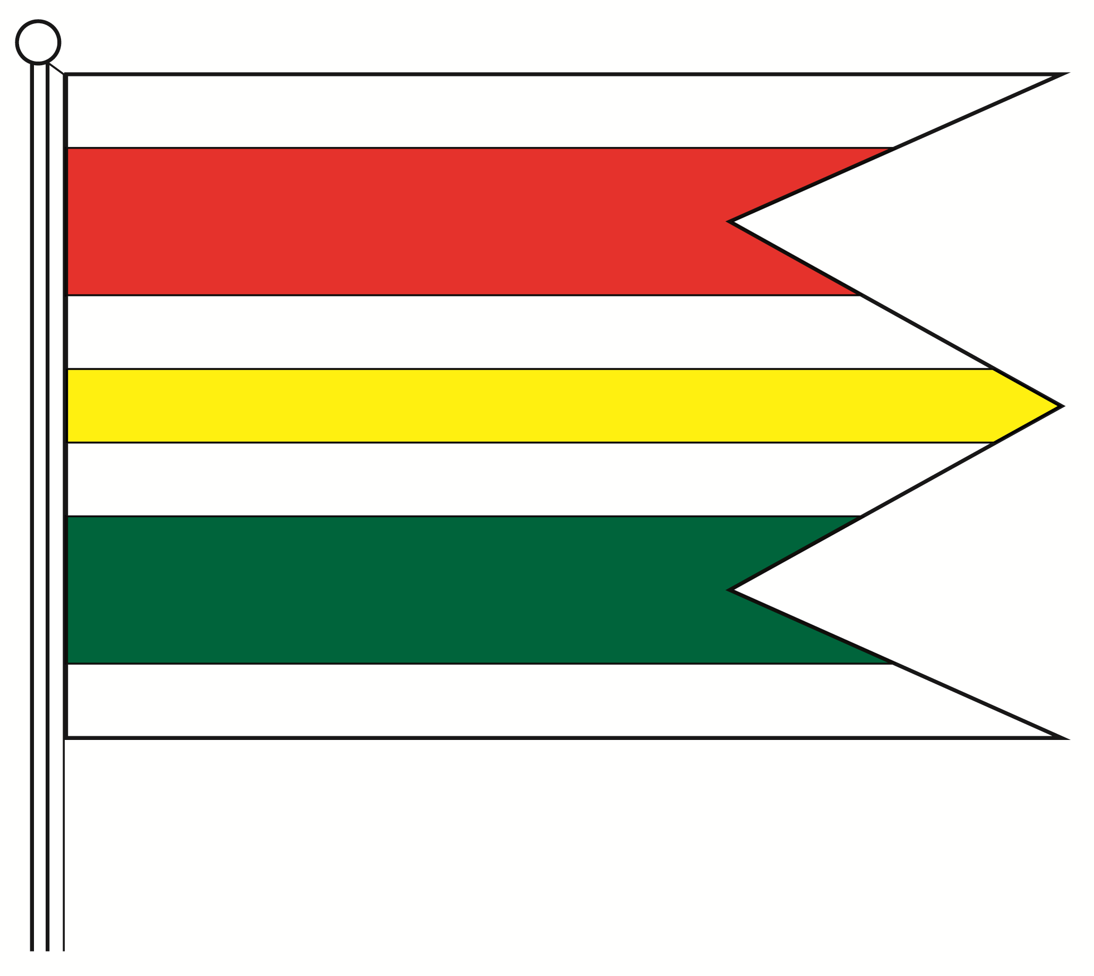

Obecná vlajka pozostáva zo siedmich pozdĺžnych pruhov vo farbách bielej (1/9) , červenej (2/9) , bielej (1/9) , žltej ( 1/9) , bielej ( 1/9 ) , zelenej ( 2/9 ) a bielej ( 1/9 ) . Vlajka má pomer strán 2:3 a ukončená tromi cípmi , t.j. dvomi zástrihmi , siahajúcimi do tretiny jej listu.

Pečať obce :

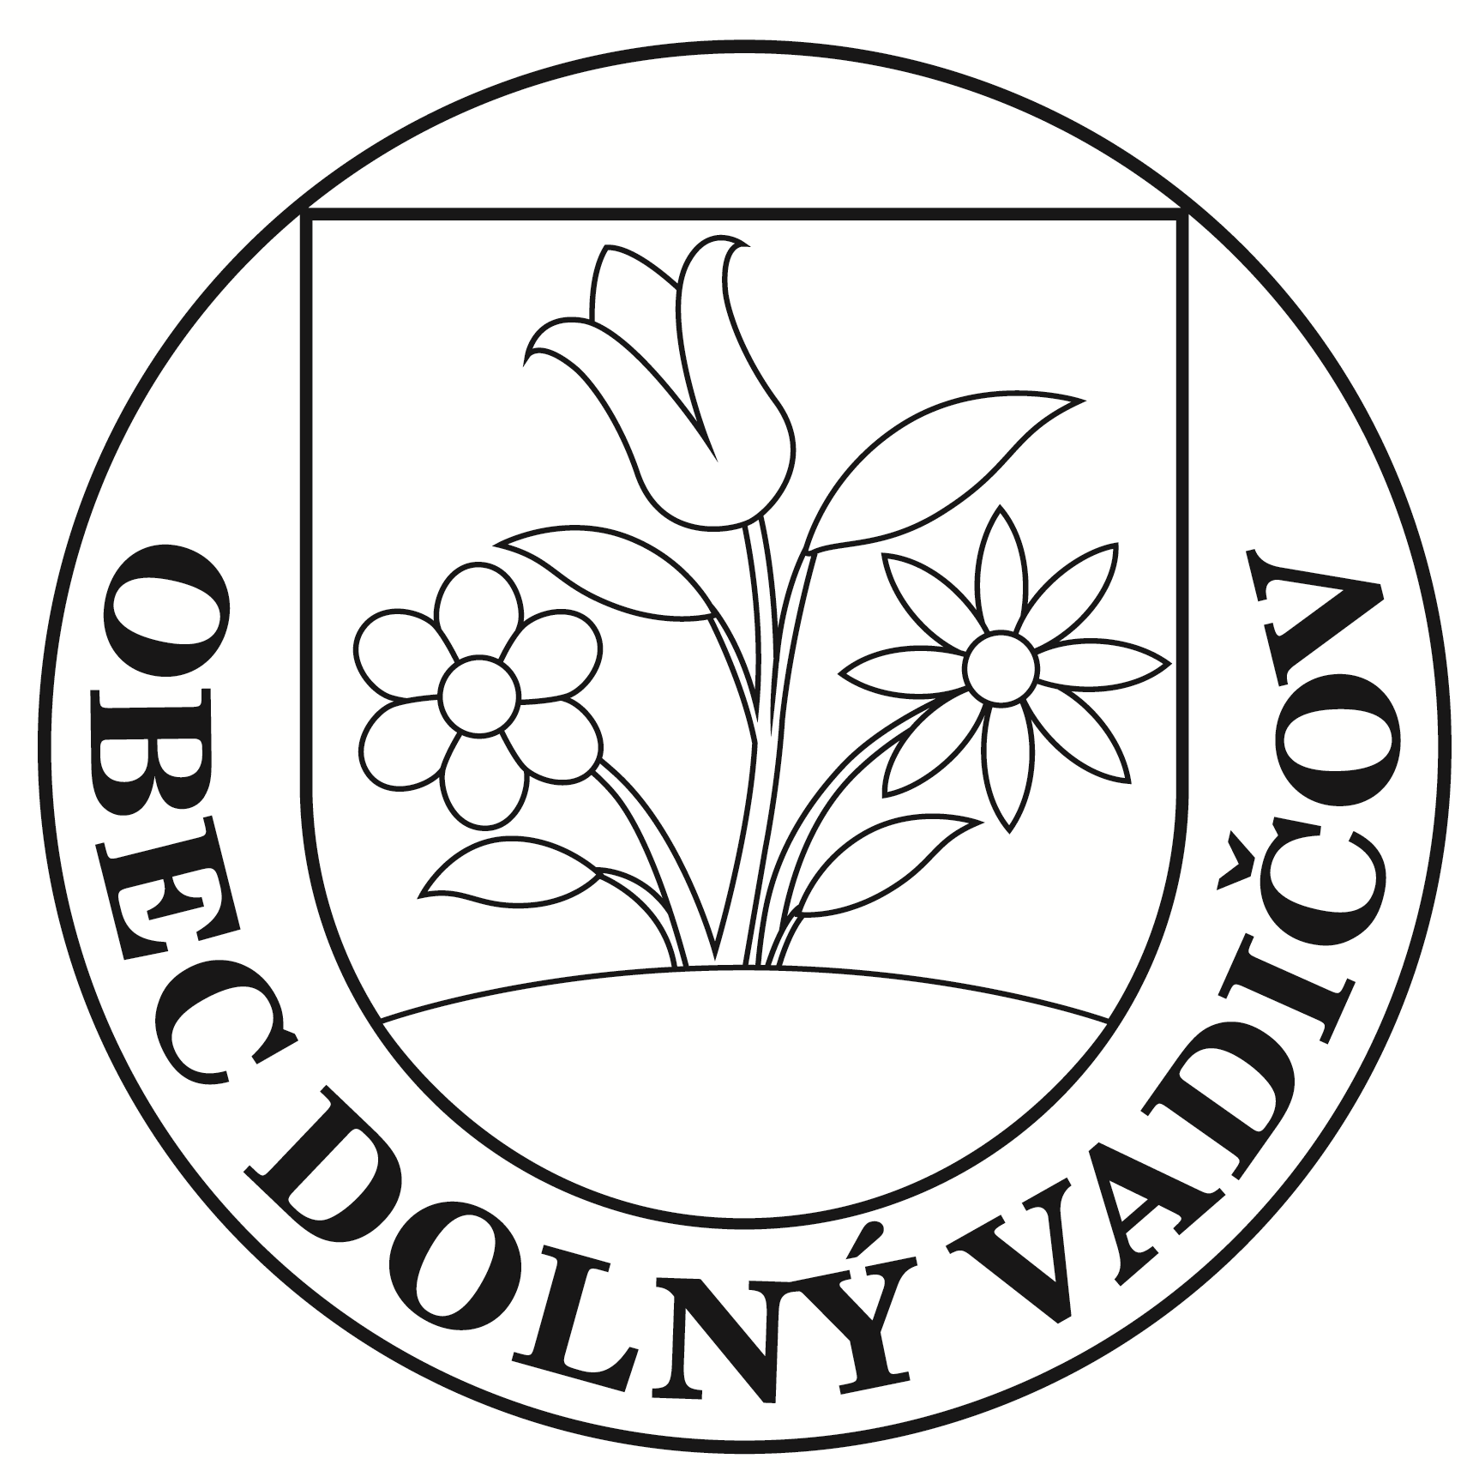

Pečať Obce Dolný Vadičov je okrúhla , uprostred s obecným symbolom a kruhopisom OBEC DOLNÝ VADIČOV. Pečať má priemer 35 mm , čo je v súlade s domácimi zvyklosťami a predpismi o používaní pečiatok s obecnými symbolmi.

  - Logo obce

Obec Dolný Vadičov nedisponuje svojím logom.

  - História obce

Prvá písomná zmienka o obci je z roku 1359. Založili ju na klčovisku koncom 14. a začiatkom 15 storočia . Patrila zemanom Rudinskému a Nedeckovi , neskôr panstvu Strečno. Podľa posledného sčítania v roku 1598 mala mlyn a 24 domov, v roku 1720 mala 11 daňovníkov, v roku 1784 mala 41 domov , 39 rodín a 239 obyvateľov, v roku 1828
376 obyvateľov. Obec bola známa roľníctvom , drevorubačstvom , salašníctvom , rybolovom , ťažbou dreva , výrobou dreveného náradia a riadu, chovom dobytka , tkaním kobercov a drotárstvom .

  - Pamiatky

V obci sú dve pamiatky a to Kaplnka Panny Márie z polovice 19. storočia a drevená
zvonica z 19. storočia.

  - Významné osobnosti obce

Zdenek Bugáň farmaceut a výtvarník, od roku 1989 je členom Zväzu slovenských
výtvarných umelcov. Od roku 1981 mal 37 samostatných výstav po celom svete

  - Výchova a vzdelávanie
V súčasnosti výchovu a vzdelávanie detí v obci poskytuje:
- Základná škola v Hornom Vadičove
- Materská škola v Dolnom Vadičove
Na mimoškolské aktivity je zriadené:
- Centrum voľného času v Hornom Vadičove

  - Zdravotníctvo

V obci nie je zriadené zdravotné stredisko a nie je zabezpečená dochádzka praktického lekára do obce. Hlavným zdravotníckym zariadením pre obyvateľov obce je zdravotnícke zariadenie stredisko Kysucké Nové Mesto s ordinačnými hodinami počas pracovných dní.

  - Sociálne zabezpečenie

Sociálna starostlivosť pre starých občanov v obci je zabezpečovaná opatrovateľskou službou , ktorú zabezpečujú príbuzní týchto občanov. Pre občanov , ktorí o túto službu požiadajú , je v spolupráci so školskou jedálňou zabezpečený v pracovných dňoch výdaj obedov. Na základe analýzy doterajšieho vývoja možno očakávať , že rozvoj sociálnych služieb sa bude orientovať na zriadenie klubu dôchodcov , ktorý by umožňoval starším ľuďom zapájať sa prostredníctvom jeho aktivít do života celej obce.

  - Kultúra

Spoločenský a kultúrny život v obci zabezpečuje knižnica , ktorá je zriadená obcou Dolný Vadičov . Obec organizuje každoročne viacero spoločenských podujatí ako Fašiangový sprievod , Detský karneval , oslavy Dňa matiek , Folklórne popoludnie , Mesiac úcty k starším , Mikuláš .

  - Hospodárstvo

Najvýznamnejší poskytovatelia služieb v obci :

- Predajňa potravín JEDNOTA SD ČADCA
- Renovácia nábytku – KRÁSA DOMOVA
- Pohostinstvo u TIGRA
- Pohostinstvo ZAKOPANE

  - Organizačná štruktúra obce

Starostka obce: Miroslava Ondreášová

Zástupca starostu obce : Peter Koža

Hlavný kontrolór obce: Jaromír Vnuk

Obecné zastupiteľstvo: Michal Neománi, Peter Koža, Ing. Ľubomír Králik, Erika Mečiaková,
Ján Záhradník

Komisie:

Obecný úrad:

1. Starostka obce – Miroslava Ondreášová
2. Evidencia obyvateľstva, poplatky, pokladňa, mzdová agenda – Anna Krišicová
3. Účtovníctvo a rozpočtovníctvo, fakturácie a úhrady, správa majetku, – Anna Vnuková

Rozpočtové organizácie obce /uviesť názov, sídlo, štatutárny orgán, základná činnosť/ :
Obec nemá žiadnu rozpočtovú organizáciu.

Príspevkové organizácie obce /uviesť názov, sídlo, štatutárny orgán, základná činnosť/:
Obec nemá žiadnu príspevkovú organizáciu.

Neziskové organizácie založené obcou /uviesť názov, sídlo, štatutárne orgány, vklad do základného imania, predmet činnosti /:
Obec nezaložila žiadnu neziskovú organizáciu.

Obchodné spoločnosti založené obcou /uviesť názov, sídlo, štatutárne orgány, vklad do základného imania, podiely, predmet činnosti /:
Obec nezaložila obchodnú spoločnosť.

2. Rozpočet obce na rok 2016 a jeho plnenie

1. Rozpočet obce na rok 2016

Základným nástrojom finančného hospodárenia obce bol rozpočet obce na rok 2016.
Obec zostavila rozpočet podľa ustanovenia § 10 odsek 7) zákona č.583/2004 Z.z. o rozpočtových pravidlách územnej samosprávy a o zmene a doplnení niektorých zákonov v znení neskorších predpisov. Rozpočet obce na rok 2016 bol zostavený ako vyrovnaný. Bežný rozpočet bol zostavený ako prebytkový a kapitálový rozpočet ako vyrovnaný.

Hospodárenie obce sa riadilo podľa schváleného rozpočtu na rok 2016.
Rozpočet obce bol schválený obecným zastupiteľstvom dňa 10. 12. 2015 uznesením
č. 27/2015

Rozpočet bol zmenený štyrikrát:
- prvá zmena schválená dňa 15. 03. 2016 uznesením č. 1/2016
- druhá zmena schválená dňa 13. 06. 2016 uznesením č. 10/2016
- tretia zmena schválená dňa 06. 09. 2016 uznesením č. 20/2016
- štvrtá zmena schválená dňa 14. 12. 2016 uznesením č. 26/2016

Rozpočet obce k 31.12.2016

 | Schválený  rozpočet | Schválený rozpočet  po poslednej zmene
Príjmy celkom | 151 250 | 229 060
z toho :
Bežné príjmy | 151 250 | 183 864
Kapitálové príjmy | 0 | 40 290
Finančné príjmy | 0 | 4 906
Príjmy RO s právnou subjektivitou | 0 | 0
Výdavky celkom | 151 250 | 229 060
z toho :
Bežné výdavky | 148 250 | 180 069
Kapitálové výdavky | 0 | 46 084
Finančné výdavky | 3 000 | 2 907
Výdavky RO s právnou subjektivitou | 0 | 0
Rozpočtové hospodárenie obce

2. Rozbor plnenia príjmov za rok 2016 v EUR

Rozpočet na rok 2016 | Skutočnosť k 31.12.2016 | % plnenia
229 060 | 228 705 | 99,84

1) Bežné príjmy - daňové príjmy:

Rozpočet na rok 2016 | Skutočnosť k 31.12.2016 | % plnenia
155 748 | 155 854 | 100,07

2) Bežné príjmy - nedaňové príjmy:

Rozpočet na rok 2016 | Skutočnosť k 31.12.2016 | % plnenia
11 542 | 11 081 | 96,00

3) Bežné príjmy - ostatné príjmy:

Rozpočet na rok 2016 | Skutočnosť k 31.12.2016 | % plnenia
1 206 | 1 206 | 100,00

Obec prijala nasledovné granty a transfery:
Poskytovateľ dotácie | Suma v EUR | Účel
Enviromentálny fond - POD | 1 317,00 | Úprava VP v centre obce D.V.
Dobrovoľná Pož.ochrana SR | 2 000,00 | Zabezpečenie MTV DHZO
Nadácia KIA Motors Slovakia | 218,30 | Detské dopravné ihrisko
Krajský školský úrad | 1 139,00 | Tranfer na predškolákov
ÚPSVaR | 111,00 | Transfer-stravné pre deti v HN
Ministerstvo vnútra | 923,20 | Tranfer-Voľby do NR SR
ÚPSVaR | 9 643,77 | Tranfer §54 Šanca na zamestnanie
Žilinský samosprávny kraj | 1 000,00 | Folklórne popoludnie v obci D.V.
Krajský stavebný úrad | 443,61 | Tranfer na stavebnú činnosť
Obvodný úrad pre CD a PK | 20,61 | Tranfer na dopravu
Obvodný úrad ŽP | 44,62 | Tranfer na ŽP
Ministerstvo vnútra | 166,41 | Tranfer na REGOB

Granty a transfery boli účelovo učené a boli použité v súlade s ich účelom.

4) Kapitálové príjmy:

Rozpočet na rok 2016 | Skutočnosť k 31.12.2016 | % plnenia
40 291 | 40 291 | 100,00

V roku 2016 obec získala nasledovné granty a transfery :

Prijaté granty a transfery
Poskytovateľ dotácie | Suma v EUR | Účel
Nadácia KIA Motors Slovakia | 1 964,70 | Detské dopravné ihrisko
Enviromentálny fond POD | 3 682,80 | Úprava VP v centre obce D.V.
Enviromentálny fond | 34 188,65 | Zateplenie MŠ v Dol.Vadičove

5) Príjmové finančné operácie:

Rozpočet na rok 2015 | Skutočnosť k 31.12.2015 | % plnenia
4 906 | 5 047 | 102,87

3. Rozbor čerpania výdavkov za rok 2016 v EUR

Rozpočet na rok 2016 | Skutočnosť k 31.12.2016 | % plnenia
229 060 | 218 695 | 95,47

1) Bežné výdavky :

Rozpočet na rok 2016 | Skutočnosť k 31.12.2016 | % plnenia
180 069 | 169 707 | 94,24

v tom :
Funkčná klasifikácia | Rozpočet | Skutočnosť | % plnenia
Výdavky verejnej správy | 76 670,00 | 72 501,00 | 94,56
Ekonomická oblasť | 1 499,00 | 1 513,00 | 100,97
Voľby | 955,00 | 924,00 | 96,57
Bývanie a občianska vybavenosť | 13 402,00 | 13 178,00 | 98,33
Splátky úverov | 3 107,00 | 3 105,00 | 99,93
Požiarna ochrana | 3 465,00 | 2 803,00 | 80,89
Rekreácia, kultúra a náboženstvo | 2 500,00 | 2 464,00 | 98,55
Komunálny odpad | 7 900,00 | 6 700,00 | 84,81
Verejné osvetlenie | 6 100,00 | 3 553,00 | 58,23
Vzdelávanie - predškolská výchova | 46 981,00 | 43 274,00 | 92,10
Vzdelávanie - základné vzdelanie | 0,00 | 0,00 | 0,00
Vzdelávanie - školské stravovanie | 12 910,00 | 11 284,00 | 87,40
Sociálne zabezpečenie | 440,00 | 0,00 | 0,00
Ostatné výdavky | 4 140,00 | 18 408,00 | 44,46
Spolu | 180 069,00 | 169 707,00 | 94,24

2) Kapitálové výdavky :

Rozpočet na rok 2015 | Skutočnosť k 31.12.2015 | % plnenia
46 084 | 46 084 | 100,00

v tom :
Funkčná klasifikácia | rozpočet | skutočnosť | % plnenia
Výdavky verejnej správy | 0,00 | 0,00 | 0,00
Ekonomická oblasť
Rozvoj obcí | 8 131,00 | 8 131,00 | 100,00
Bývanie a občianska vybavenosť
Zdravotníctvo
Rekreácia, kultúra a náboženstvo
Vzdelávanie - predškolská výchova | 37 953,00 | 37 953,00 | 100,00
Vzdelávanie - základné vzdelanie
Vzdelávanie - školské stravovanie
Sociálne zabezpečenie
Spolu | 46 084,00 | 46 084,00 | 100,00

Medzi významné položky kapitálového rozpočtu patrí:
- Zateplenie budovy Materskej škôlky v Dolnom Vadičove.
Z rozpočtovaných 34 188,65 EUR bolo skutočne vyčerpané k 31.12.2016 v sume 34 188,65 EUR, čo predstavuje 100,00 % čerpanie.
- Úprava verejného priestranstva v centre obce Dolný Vadičov
Z rozpočtovaných 3 683 EUR bolo skutočne vyčerpané k 31.12.2016 v sume 3 683 EUR, čo predstavuje 100,00 % čerpanie.

3) Výdavkové finančné operácie :

Rozpočet na rok 2016 | Skutočnosť k 31.12.2016 | % plnenia
2 907 | 2 904 | 99,89

Z rozpočtovaných 3 000 EUR na splácanie istiny z prijatých úverov bolo skutočné čerpanie k 31.12.2015 v sume 2 904 EUR, čo predstavuje 96,80 %.

4) Výdavky rozpočtových organizácií s právnou subjektivitou:

Obec nemá žiadnu rozpočtovú organizáciu.

2.3 Plán rozpočtu na roky 2017 - 2019

2.3.1 Príjmy celkom

 | Skutočnosť k 31.12.2016 | Plán na rok 2017 | Plán na rok 2018 | Plán na rok 2019
Príjmy celkom | 228 341,77 | 155 410,00 | 155 410,00 | 155 410,00
z toho :
Bežné príjmy | 183 377,32 | 153 410,00 | 153 410,00 | 153 410,00
Kapitálové príjmy | 40 291,15 | 0,00 | 0,00 | 0,00
Finančné príjmy | 4 673,30 | 2 000,00 | 2 000,00 | 2 000,00
Príjmy RO s právnou subjektivitou | 0,00 | 0,00 | 0,00 | 0,00

2.3.2 Výdavky celkom

 | Skutočnosť k 31.12.2016 | Plán na rok 2017 | Plán na rok 2018 | Plán na rok 2019
Výdavky celkom | 213 303,25 | 155 410,00 | 155 410,00 | 155 410,00
z toho :
Bežné výdavky | 164 315,27 | 150 410,00 | 150 410,00 | 150 410,00
Kapitálové výdavky | 46 083,98 | 2 000,00 | 2 000,00 | 2 000,00
Finančné výdavky | 2 904,00 | 3 000,00 | 3 000,00 | 3 000,00
Výdavky RO s právnou subjektivitou | 0,00 | 0,00 | 0,00 | 0,00

3. Hospodárenie obce a rozdelenie prebytku hospodárenia za rok 2016
Hospodárenie obce | Skutočnosť k 31.12.2016 v EUR
Bežné príjmy spolu | 183 377,32
z toho : bežné príjmy obce | 183 377,32
bežné príjmy RO | 0,00
Bežné výdavky spolu | 164 315,27
z toho : bežné výdavky obce | 164 315,27
bežné výdavky RO | 0,00
Bežný rozpočet | 19 062,05
Kapitálové príjmy spolu | 40 291,15
z toho : kapitálové príjmy obce | 40 291,15
kapitálové príjmy RO | 0,00
Kapitálové výdavky spolu | 46 083,98
z toho : kapitálové výdavky obce | 46 083,98
kapitálové výdavky RO | 0,00
Kapitálový rozpočet | -5 792,83
Prebytok bežného a kapitálového rozpočtu | 13 269,22
Vylúčenie z prebytku | 0,00
Upravený prebytok bežného a kapitálového rozpočtu | 13 269,22
Príjmové finančné operácie | 4 673,30
Výdavkové finančné operácie | 2 904,00
Rozdiel finančných operácií | 1 769,30
Príjmy spolu | 228 341,77
VÝDAVKY SPOLU | 213 303,25
Hospodárenie obce | 15 038,52
Vylúčenie z prebytku | 0,00
Upravené hospodárenie obce | 15 038,52

Prebytok rozpočtu v sume 13 269,22 EUR zistený podľa ustanovenia § 10 ods. 3 písm. a) a b) zákona č. 583/2004 Z.z. o rozpočtových pravidlách územnej samosprávy a o zmene a doplnení niektorých zákonov v znení neskorších predpisov, navrhujeme použiť na :
- tvorbu rezervného fondu 13 269,22 EUR

Zostatok finančných operácií podľa § 15 ods. 1 písm. c) zákona č. 583/2004 Z.z. o rozpočtových pravidlách územnej samosprávy a o zmene a doplnení niektorých zákonov v znení neskorších predpisov v sume 1 769,30 EUR, navrhujeme použiť na :
- tvorbu rezervného fondu 1 769,30 EUR

Obec má k 31.12.2016 voľných disponibilných finančných prostriedkov vo výške 14 897,63 EUR.

Na základe uvedených skutočností navrhujeme tvorbu rezervného fondu za rok 2016
vo výške 14 897,63 EUR.

4. Bilancia aktív a pasív k 31.12.2016

4.1 A K T Í V A
Názov | Skutočnosť  k 31.12.2015 | Skutočnosť  k 31.12.2016 | Predpoklad  rok 2017 | Predpoklad  rok 2018
Majetok spolu | 345 814,45 | 378 936,44 | 379 500,00 | 381 900,00
Neobežný majetok spolu | 326 618,89 | 348 454,91 | 356 770,00 | 361 010,00
z toho :
Dlhodobý nehmotný majetok | 0,00 | 0,00 | 0,00 | 0,00
Dlhodobý hmotný majetok | 250 447,84 | 272 283,86 | 280 598,95 | 284 838,95
Dlhodobý finančný majetok | 76 171,05 | 76 171,05 | 76 171,05 | 76 171,05
Obežný majetok spolu | 18 816,68 | 29 898,49 | 22 230,00 | 20 390,00
z toho :
Zásoby | 454,30 | 254,63 | 280,00 | 290,00
Zúčtovanie medzi subjektami VS | 0,00 | 0,00 | 0,00 | 0,00
Dlhodobé pohľadávky | 1205,91 | 1214,62 | 0,00 | 0,00
Krátkodobé pohľadávky | 1 799,66 | 1856,97 | 1950,00 | 2100,00
Finančné účty | 15 356,81 | 26 572,27 | 20 000,00 | 18 000,00
Poskytnuté návratné fin. výpomoci dlh. | 0,00 | 0,00 | 0,00 | 0,00
Poskytnuté návratné fin. výpomoci krát. | 0,00 | 0,00 | 0,00 | 0,00
Časové rozlíšenie | 378,88 | 583,04 | 500,00 | 500,00
4.2 P A S Í V A
Názov | Skutočnosť k 31.12.2015 | Skutočnosť  k 31.12.2016 | Predpoklad  Rok 2017 | Predpoklad  Rok 2018
Vlastné imanie a záväzky spolu | 345 814,45 | 378 936,44 | 379 500,00 | 381 900,00
Vlastné imanie | 191 831,15 | 201 844,73 | 202 844,73 | 208 644,83
z toho :
Oceňovacie rozdiely | 0,00 | 0,00 | 0,00 | 0,00
Fondy | 0,00 | 0,00 | 0,00 | 0,00
Výsledok hospodárenia | 191 831,15 | 201 844,73 | 202 844,73 | 208 644,83
Záväzky | 19 643,05 | 17 481,64 | 14 100,00 | 11 320,00
z toho :
Rezervy | 700,00 | 700,00 | 700,00 | 700,00
Zúčtovanie medzi subjektami VS | 0,00 | 0,00 | 0,00 | 0,00
Dlhodobé záväzky | 93,29 | 546,52 | 100,00 | 120,00
Krátkodobé záväzky | 9231,15 | 9520,51 | 9300,00 | 9200,00
Bankové úvery a výpomoci | 9 618,61 | 6714,61 | 4000,00 | 1300,00
Časové rozlíšenie | 134 340,25 | 159 610,07 | 162 555,27 | 161 935,17

5.Vývoj pohľadávok a záväzkov v eurách
5.1. Pohľadávky
Pohľadávky | Stav  k 31.12 2015 | Stav  k 31.12 2016
Pohľadávky do lehoty splatnosti | 1 205,91 | 1 214,62
Pohľadávky po lehote splatnosti | 1 799,66 | 1 856,97

5.2 Záväzky
Záväzky | Stav  k 31.12 2015 | Stav  k 31.12 2016
Záväzky do lehoty splatnosti | 9 324,44 | 10 067,03
Záväzky po lehote splatnosti | 0,00 | 0,00

6. Hospodársky výsledok v eurách
Názov | Skutočnosť  k 31.12.2015 | Skutočnosť  K 31.12.2016 | Predpoklad  rok 2017 | Predpoklad  rok 2018
Náklady | 188 627,21 | 193 385,42 | 190 650,10 | 197 450,20
50 – Spotrebované nákupy | 26 636,54 | 31 617,22 | 25 500,00 | 27 500,00
51 – Služby | 26 562,80 | 21 295,98 | 26 500,00 | 28 500,00
52 – Osobné náklady | 107 152,57 | 110 838,12 | 110 000,00 | 112 000,00
53 – Služby | 276,86 | 305,86 | 400,00 | 400,00
54 – Ostatné náklady na prevádzkovú činnosť | 348,63 | 469,96 | 350,00 | 350,00
55 – Odpisy, rezervy a OP z prevádzkovej a finančnej činnosti a zúčtovanie časového rozlíšenia | 23 835,24 | 24 935,01 | 23 500,00 | 24 500,00
56 – Finančné náklady | 2 342,45 | 2 016,01 | 2 600,00 | 2 500,00
57 – Mimoriadne náklady | 0,00 | 0,00 | 0,00 | 0,00
58 – Náklady na transfery a náklady z odvodov príjmov | 1 472,04 | 1 907,19 | 1 800,00 | 1 700,00
59 – Dane z príjmov | 0,08 | 0,07 | 0,10 | 0,20
Výnosy | 189 019,56 | 203 399,00 | 191 650,10 | 191 650,10
60 – Tržby za vlastné výkony a tovar | 7 015,27 | 6 854,08 | 8 000,00 | 8 000,00
61 – Zmena stavu vnútroorganizačných služieb | 0,00 | 0,00 | 0,00 | 0,00
62 – Aktivácia | 0,00 | 0,00 | 0,00 | 0,00
63 – Daňové a colné výnosy a výnosy z poplatkov | 139 966,71 | 156 952,21 | 142 450,00 | 141 000,00
64 – Ostatné výnosy | 6 640,65 | 6 380,51 | 6 000,00 | 6 000,00
65 – Zúčtovanie rezerv a OP z prevádzkovej a finančnej činnosti a zúčtovanie časového rozlíšenia | 2 436,00 | 700,00 | 700,00 | 700,00
66 – Finančné výnosy | 1,59 | 0,70 | 2,10 | 2,10
67 – Mimoriadne výnosy | 0,00 | 0,00 | 0,00 | 0,00
69 – Výnosy z transferov a rozpočtových príjmov v obciach, VÚC a v RO a PO zriadených obcou alebo VÚC | 32 959,34 | 32 511,50 | 34 498,00 | 35 948,00
Hospodársky výsledok  / + kladný HV, - záporný HV / | 392,35 | 10 013,58 | 1 000,00 | 5 800,10

Hospodársky výsledok /kladný/ v sume 10 013,58 € bol zúčtovaný na účet 428 – Nevysporiadaný výsledok hospodárenia minulých rokov.

7. Ostatné dôležité informácie
7.1 Prijaté granty a transfery
V roku 2016 obec prijala nasledovné granty a transfery:

Obec prijala nasledovné granty a transfery:
Poskytovateľ dotácie | Suma v EUR | Účel
Enviromentálny fond - POD | 1 317,00 | Úprava VP v centre obce D.V.
Dobrovoľná Pož.ochrana SR | 2 000,00 | Zabezpečenie MTV DHZO
Nadácia KIA Motors Slovakia | 218,30 | Detské dopravné ihrisko
Krajský školský úrad | 1 139,00 | Tranfer na predškolákov
ÚPSVaR | 111,00 | Transfer-stravné pre deti v HN
Ministerstvo vnútra | 923,20 | Tranfer-Voľby do NR SR
ÚPSVaR | 9 643,77 | Tranfer §54 Šanca na zamestnanie
Žilinský samosprávny kraj | 1 000,00 | Folklórne popoludnie v obci D.V.
Krajský stavebný úrad | 443,61 | Tranfer na stavebnú činnosť
Obvodný úrad pre CD a PK | 20,61 | Tranfer na dopravu
Obvodný úrad ŽP | 44,62 | Tranfer na ŽP
Ministerstvo vnútra | 166,41 | Tranfer na REGOB

7.2 Poskytnuté dotácie
V roku 2016 obec neposkytla zo svojho rozpočtu dotáciu právnickým osobám, fyzickým
osobám a podnikateľom.

7.3 Významné investičné akcie v roku 2016

Najvýznamnejšie investičné akcie realizované v roku 2016:

V roku 2016 obec získala nasledovné granty a transfery :

Poskytovateľ dotácie | Suma v EUR | Účel
Nadácia KIA Motors Slovakia | 1 964,70 | Detské dopravné ihrisko
Enviromentálny fond Bratislava – dotácia v rámci Programu obnovy dediny | 3 682,80 | Úprava verejného priestranstva v centre obce Dolný Vadičov
Enviromentálny fond Bratislava | 34 188,65 | Zateplenie Materskej škôlky v Dolnom Vadičove

7.4 Predpokladaný budúci vývoj činnosti

Predpokladané investičné akcie realizované v budúcich rokoch:
- Stavebné úpravy a modernizácia hasičskej zbrojnice
- Výstavba obecnej bytovky
- Opravy miestnych komunikácií
- Rozšírenie kamerového systému v obci
- Zveľaďovanie a udržiavanie verejných priestranstiev
- Rekonštrukcia sociálnych zariadení v Materskej škôlke

7.5 Udalosti osobitného významu po skončení účtovného obdobia
Obec nezaznamenala žiadnu udalosť osobitného významu po skončení účtovného obdobia.

Vypracoval: Anna Vnuková Predkladá: Miroslava Ondreášová

V Dolnom Vadičove, dňa 31.10.2017

Prílohy:

- Individuálna účtovná závierka: Súvaha, Výkaz ziskov a strát, Poznámky
- Výrok audítora k individuálnej účtovnej závierke

